# UNIVERSIDADE FEDERAL DO AMAZONAS

# DISCIPLINA: LABORATÓRIO DE SISTEMA DE CONTROLE

**EXPERIMENTO 2: RESPOSTA DE SISTEMA LTI DE PRIMEIRA ORDEM AO IMPULSO E AO DEGRAU UNITÁRIO**

**ALUNOS: ALZIANE LIMA DA SILVA 20710063**

**LUCIANA ROLIM COSTA 20810458**

**ROBSON ROJAS ANDRADE 20710138**

**FERNANDO DIEGO FURTADO**

**Agosto de 2011**

**OBJETIVOS:**

**- Modelar e descrever matematicamente um sistema STI de primeira ordem;**

**- Encontrar a resposta ao impulso a partir da equação diferencial do sistema;**

**- Encontrar a resposta ao degrau unitário a partir da equação diferencial do sistema;**

**- Modelar o sistema no simulink;**

**- Simular o sistema para encontrar a resposta ao impulso;**

**- Simular o sistema para encontrar a resposta ao degrau;**

**- Analisar e comparar os resultados da simulação com os resultados encontrados matematicamente.**

**Modelar e descrever matematicamente um sistema STI de primeira ordem**

**Sistema:**

**Imagem do Circuito**

**Descrição matemática do sistema:**

$$\left\{\begin{aligned}\left(\frac{1}{R1}+\frac{1}{R2}+\frac{1}{R3}\right)V1-\frac{1}{R3}V2=\frac{1}{R1}u \\ -\frac{1}{R3}V1+\left(\frac{1}{R3}+\frac{1}{L}D^{-1}\right)V2=0 *(D) \\ y=V1-V2=V_{R3}\end{aligned}\right.$$

$$\left\{\begin{aligned}\left(\frac{1}{R1}+\frac{1}{R2}+\frac{1}{R3}\right)V1-\frac{1}{R3}V2=\frac{1}{R1}u \\ -\frac{1}{R3}DV1+\left(\frac{1}{R3}D+\frac{1}{L}\right)V2=0 \\ y=V1-V2=V_{R3}\end{aligned}\right.$$

$$V1=\frac{\left(\frac{1}{R1R3}D+\frac{1}{R1L}\right)u}{\frac{1}{R3}\left(\frac{1}{R1}+\frac{1}{R2}\right)D+\frac{1}{L}\left(\frac{1}{R1}+\frac{1}{R2}+\frac{1}{R3}\right)}$$

$$∆=\frac{1}{R3}\left(\frac{1}{R1}+\frac{1}{R2}\right)D+\frac{1}{L}\left(\frac{1}{R1}+\frac{1}{R2}+\frac{1}{R3}\right)$$

$$V1=\frac{\left(\frac{1}{R1R3}D+\frac{1}{R1L}\right)u}{∆}$$

$$V2=\frac{\frac{1}{R1R3}Du}{∆}$$

$$\boxed{\frac{dy}{dt} +\frac{R1R2+R2R3+R1R3}{(R1+R2)L} y=\frac{R2R3}{\left(R1+R2\right)L}u}$$

**Análise:**

**Para u(t)= $δ_{-1}(t)$ = degrau unitário:**

**Em Regime permanente (t->+ $∞$)a equação diferencial:**

$$\frac{dy}{dt} +\frac{R1R2+R2R3+R1R3}{\left(R1+R2\right)L} y=\frac{R2R3}{\left(R1+R2\right)L}u$$

Se torna:

$$\frac{R1R2+R2R3+R1R3}{(R1+R2)L} y=\frac{R2R3}{\left(R1+R2\right)L}u$$

**E**

$$\boxed{y=\frac{R2R3}{R1R2+R2R3+R1R3}u}$$

**Que corresponde ao estado do circuito quando t-> + $∞$, quando u(t) é constante e o indutor se comporta como um curto-circuito para a corrente.**

**Atribuindo valores aos componentes:**

**R1 = 12 $Ω$**

**R2=R2 = 4 $Ω$**

**L=2H**

**A equação diferencial do sistema fica:**

$$\frac{dy}{dt}+\frac{7}{2}y=\frac{1}{2}u$$

**Encontrar a resposta ao impulso a partir da equação diferencial do sistema**

**Resposta ao impulso:**

$$\frac{dy}{dt}+\frac{7}{2}y=\frac{1}{2}u$$

$$y_{p}=0$$

$$y_{h}=ke^{-\frac{7}{2}t}$$

$$\boxed{y(t)= ke^{-\frac{7}{2}t}}$$

**K?**

$$\boxed{y\left(0\right)= k}$$

**Em t=0, iR1=iR2, pois iL=0, assim:**

$$i1\left(0\right)=i2\left(0\right)=\frac{1}{R1+R2}δ\left(t\right), V1\left(0\right)=\frac{R2}{R1+R2}δ\left(t\right)$$

$$V1\left(0\right)=VL+VR3\left(0\right) e iL\left(0\right)=0=>VR3\left(0\right)=0, então:$$

$$VL\left(0\right)=V1\left(0\right)=\frac{R2}{R1+R2}δ\left(t\right)$$

**E**

$iL\left(t\right)=\frac{1}{L}\int{VL\left(t\right)dt=}$ $iL\left(0^{+}\right)=\frac{1}{L}\int{\frac{R2}{R1+R2}δ\left(t\right)dt=\frac{R2}{\left(R1+R2\right)L}}$

**Substituindo os valores:**

$$iL\left(0^{+}\right)=\frac{1}{8}$$

$$\boxed{y\left(0^{+}\right)= VR3\left(0^{+}\right)=R3\frac{1}{8}=\frac{1}{2}V}$$

$$y\left(0^{+}\right)=\frac{1}{2}=k$$

$$\boxed{y(t)=\frac{1}{2} e^{-\frac{7}{2}t}}$$

**Equação do sistema para o impulso.**

**Encontrar a resposta ao degrau unitário a partir da equação diferencial do sistema**

**Resposta ao degrau unitário:**

**Para u(t)= ${δ\left(t\right)}_{-1}(t$)**

**( $D+\frac{7}{2}$)= 0 => D = - $\frac{7}{2}$**

$y_{H=}$**R1 $e^{-\frac{7}{2}t }$**

$y_{p=}$**R1**

$C$**K1 $e^{-\frac{7}{2}t }+ K2$**

Para (t -> + $∞$): y= K2

$$0+\frac{7}{2}K2=1/2$$

$$K2= 1/7$$

**Para t= 0: y= K1 $e^{-\frac{7}{2}t }+\frac{1}{7}$**

**y(0)= K1 $e^{0 }+\frac{1}{7}$ = 0**

**K1= - $\frac{1}{7}$**

**y(t)= $-\frac{1}{7}e^{-\frac{7}{2}t }+\frac{1}{7}$ = $\frac{1}{7}(1-e^{-\frac{7}{2}t })$**

$$\boxed{y\left(t\right)=\frac{1}{7}\left(1-e^{-\frac{7}{2}t }\right)}$$

**para t= 1**

**y(t)= 0,1536**

**Encontrar a resposta ao impulso a partir da equação diferencial do sistema**

**- Simular o sistema para encontrar a resposta ao impulso;**

**Modelo do sistema do simulink:**



Simulações:

T = 2 , A = ½

u(t)

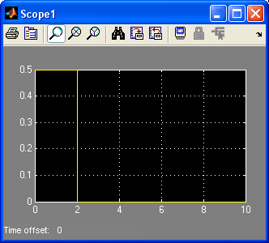

y(t)

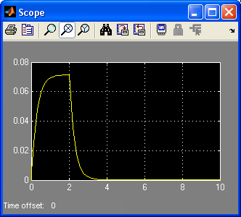

T = 1/2 , A =2

u(t)

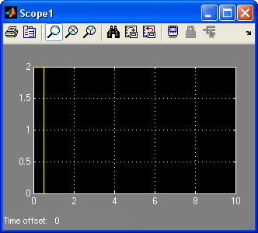

y(t)

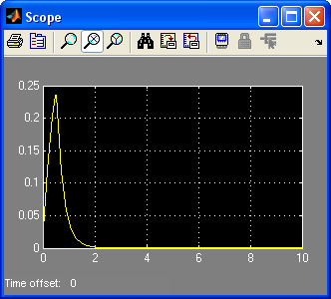

T = 1/8, A =8

u(t)

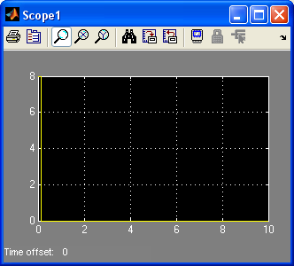

y(t)

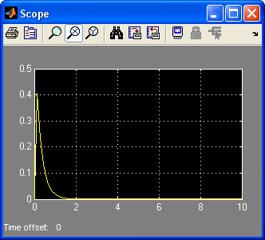

T = 1/32 , A =32

u(t)

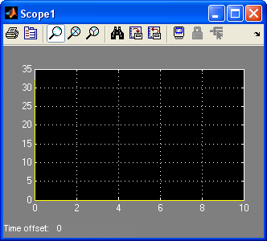

y(t)

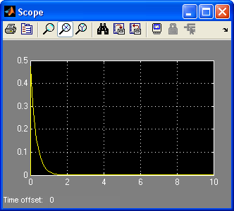

A equação do sistema para uma entrada $u\left(t\right)=δ(t)$ é dada por:

$$\boxed{y\left(t\right)=\frac{1}{2} e^{-\frac{7}{2}t}}$$

**- Simular o sistema para encontrar a resposta ao degrau;**

**Modelo do sistema no simulink:**



**A=1/2**

**u(t):**

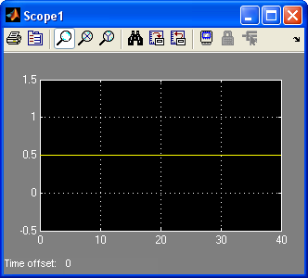

**y(t):**

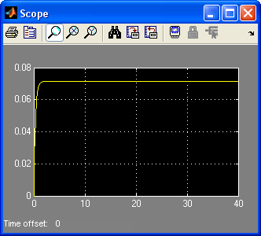

**A=2**

**u(t):**

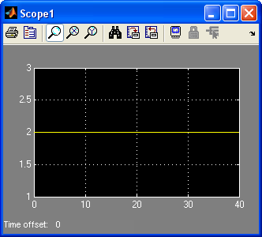

**y(t):**

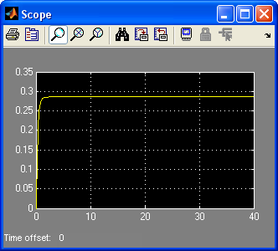

**A=8**

**u(t):**

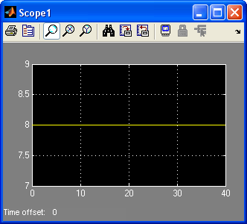

**y(t):**

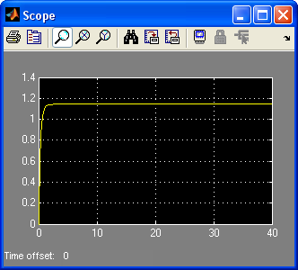

**A=32**

**u(t):**

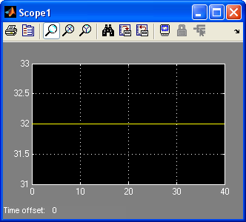

**y(t):**

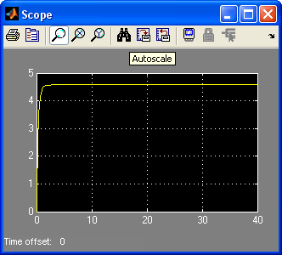

**A equação do sistema para a resposta ao degrau é dada por:**

$$\boxed{y\left(t\right)=\frac{1}{7}\left(1-e^{-\frac{7}{2}t }\right)}$$

**- Analisar e comparar os resultados da simulação com os resultados encontrados matematicamente.**